Travail personnel semaines du 4 au 22 mai 2015

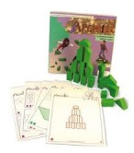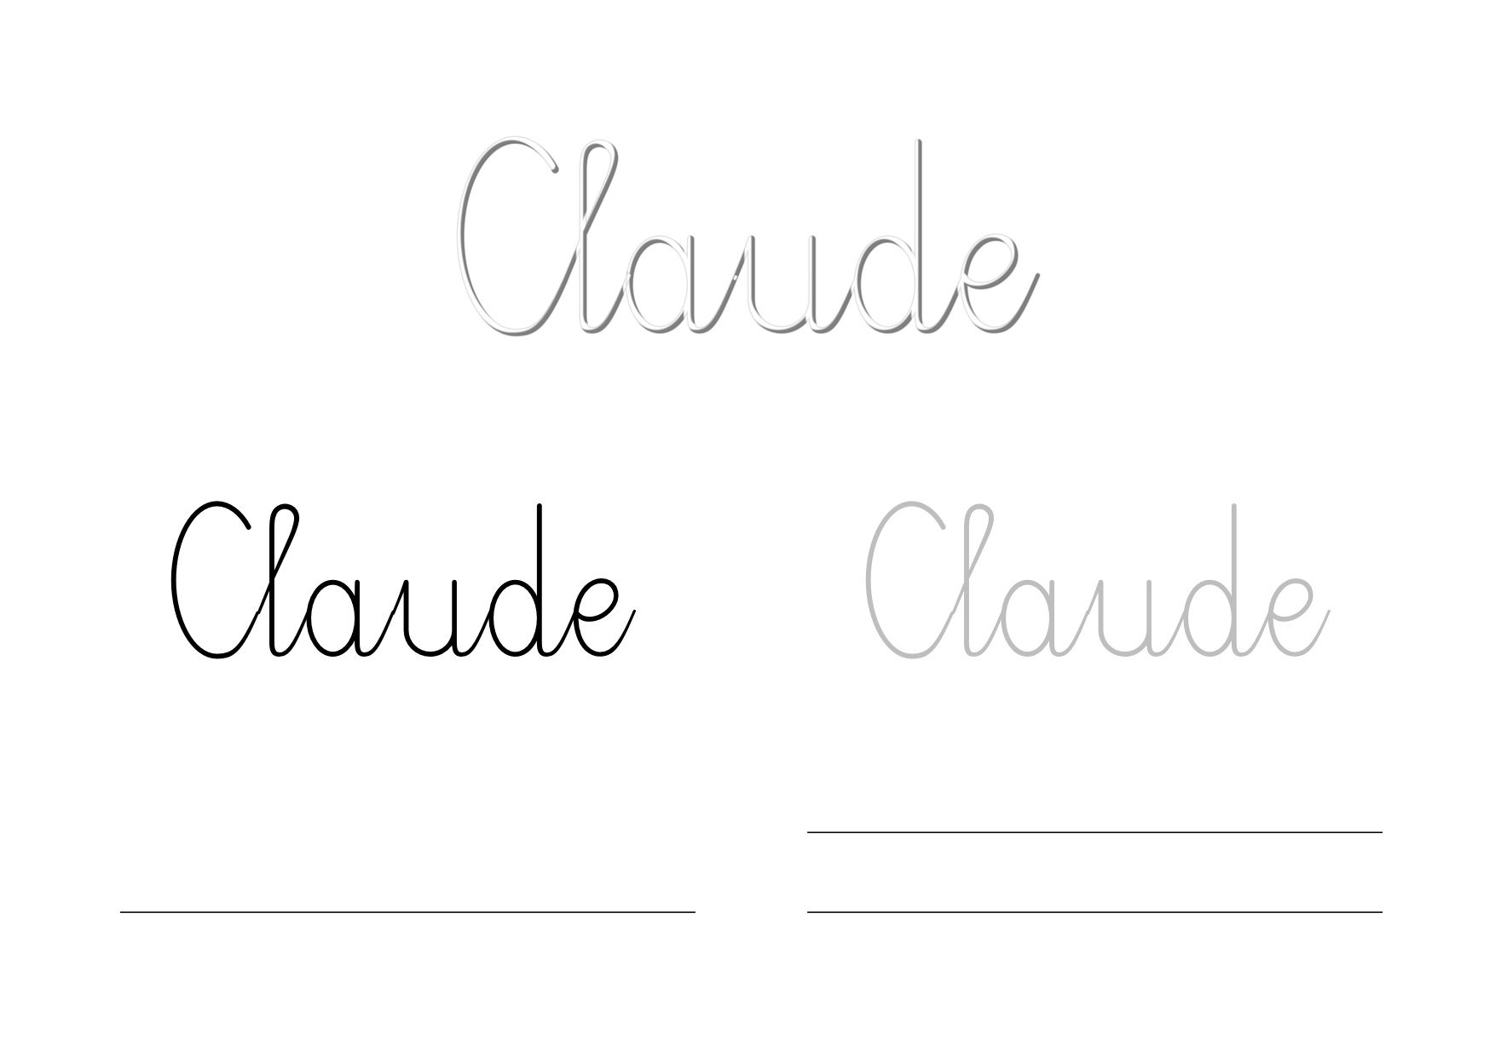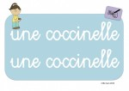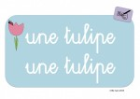

|  |  |  |
| --- | --- | --- |
| lecture_nb      Français :  “Les sons “  ❑❑❑❑ | lecture_nb      Français :  “Ecrire des mots“  ❑❑❑❑ | ecriture_nb    Ecriture :  “Le printemps“  ❑❑❑❑ |
| mathematiques_nb  Capture-d’écran-2009-12-28-à-15-1  Maths  “Duplo“  ❑❑❑ | mathematiques_nb Maths :  “Architek vert“  ❑❑❑❑ | Ordinateur  “Prénom“  ❑❑❑❑ |
| 17903769      Coloriage :  “Les fleurs “  ❑❑ | Tablette :  “Devinette + Connect“  ❑ ❑❑ | eleve_nb    Rangement du bureau  ❑ |

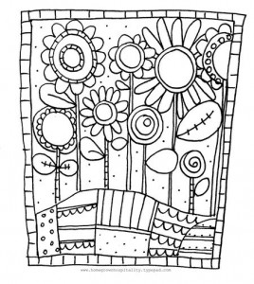  
 tu as très bien travaillé tu n’as pas toujours été concentré tu ne t’es pas donné beaucoup de peine

❑Travail terminé ❑ Travail pas terminé / Signature des parents : …………………………………………….